

**Binovist**

**Postman Kullanım Klavuzu**



Contents

1 Giriş 2

1.1 Postman Nedir? 2

1.2 Kılavuzun Amacı 2

1.3 Kılavuzun İçeriği 2

2 Doküman Tarihçesi 3

3 Postman Kullanım Klavuzu Kapsamı 4

3.1 Postman’ın Kurulumu ve Başlangıç 4

3.1.1 Postman’ı İndirme 4

3.1.2 Postman Kurulumu 4

3.1.3 Postman'a Giriş Yapma 4

3.2 Postman Arayüzü Tanıtımı 5

3.2.1 Ana Ekran 5

3.3 API İstekleri Oluşturma 6

3.3.1 GET İstekleri 6

3.3.2 POST İstekleri 7

3.3.3 PUT ve DELETE İstekleri 8

3.4 Koleksiyonlar (Collection) ve Organizasyon (Environments) 9

3.4.1 Koleksiyon Oluşturma 9

3.4.2 İstekleri Koleksiyonlara (Collections) Ekleme 10

3.4.3 Çevresel (Environment) Değişkenler 11

3.5 Testler ve Otomasyon 12

3.5.1 Testler Oluşturma 12

3.5.2 Test Sonuçlarını İnceleme 13

3.5.3 Monitörler 13

3.6 Dokümantasyon ve Paylaşım 15

3.6.1 Otomatik Dokümantasyon 15

3.6.2 Ekiplerle Paylaşım 16

3.7 Mock Sunucular 17

KAYNAKÇA 20

# Giriş

## Postman Nedir?

Postman API geliştirme, test etme ve yönetme süreçlerini kolaylaştıran bir platformdur. API'ler (Application Programming Interface), farklı yazılımların birbirleriyle iletişim kurmasını sağlayan arayüzlerdir. Postman, bu iletişimi kolay ve etkili bir şekilde yönetmenizi, test etmenizi sağlar.

Kullanım Alanları:

• **API Geliştirme**: Yeni API'ler oluşturma ve mevcut API'leri geliştirme.

• **API Testi**: API'lerin doğru çalışıp çalışmadığını test etme ve hata ayıklama.

• **Dokümantasyon**: API'ler için otomatik ve manuel dokümantasyon oluşturma.

• **Monitörleme**: API'lerin performansını ve kullanılabilirliğini izleme.

• **Ortak Çalışma**: Ekip üyeleri arasında API projelerini paylaşma ve işbirliği yapma.

• **Mock Sunucular**: Gerçek API'ler kullanılmadan önce tasarım ve test süreçlerini gerçekleştirme.

## Kılavuzun Amacı

Bu kılavuz, Binovist şirketinde ekip içerisinde Postman'i kullanarak API geliştirme, test etme ve yönetme süreçlerini öğrenmek isteyen kullanıcılar içindir. Amacı, Postman'ın temel özelliklerinden başlayarak ileri seviye kullanımına adım adım gidilmektedir.

## Kılavuzun İçeriği

Bu kılavuz, Postman'i kullanarak API geliştirme, test etme ve yönetme süreçleri detaylı bir şekilde anlatılmaktadır. Temel konulardan başlayarak, ileri seviye özelliklere kadar geniş bir yelpazede bilgi sunmaktadır. Her bölüm, adım adım açıklamalar ve örnekler içermektedir.

Bölüm Özetleri:

• **Postman’ın Kurulumu ve Başlangıç**: Postman'ı indirme, kurma ve temel ayarları yapma.

• **Postman Arayüzü Tanıtımı**: Postman'ın arayüzünü ve temel bileşenlerini tanıma.

• **API İstekleri Oluşturma**: Farklı HTTP istek türlerini oluşturma ve yapılandırma.

• **Koleksiyonlar ve Organizasyon**: API isteklerini koleksiyonlar halinde organize etme.

• **Testler ve Otomasyon**: API testleri oluşturma ve otomatik test süreçleri.

• **Dokümantasyon ve Paylaşım**: API dokümantasyonları oluşturma ve ekiplerle paylaşma.

• **Mock Sunucu Kullanım**: Mock sunucular ve özelliklerini öğrenme.

# Doküman Tarihçesi

|  |  |  |  |
| --- | --- | --- | --- |
| **Versiyon** | **Düzenleyen** | **Tarih** | **Açıklama** |
| 0.1 | Halil Şafak Şimşek | 18.07.2024 | İlk Taslak Oluşturuldu |
| 0.2 | Halil Şafak Şimşek | 19.07.2024 | Başlıklar Genişletildi ve Giriş Tamamlandı |
| 0.3 | Halil Şafak Şimşek | 22.07.2024 | 3.4’e Kadar Bölümler Tamamlandı |
| 0.4 | Halil Şafak Şimşek | 23.07.2024 | Başlıklar Tamamlandı Son Dokunuşlar |
| 1.0 | Halil Şafak Şimşek | 24.07.2024 | İlk Yayın |

# Postman Kullanım Klavuzu Kapsamı

## Postman’ın Kurulumu ve Başlangıç

Postman'ı indirmek için resmî web sitesini ziyaret edebilirsiniz. Aşağıdaki adımları izleyerek Postman'ın en güncel sürümünü kolayca indirebilirsiniz.

### Postman’ı İndirme

1. Web tarayıcınızdan [Postman resmi indirme sayfasına](https://www.postman.com/downloads/) gidin.

2. İşletim sürmünüze göre seçiminizi yapın

3. İndirme işlemi tamamlandığında, indirdiğiniz dosyayı çalıştırarak kuruluma başlayın.

### Postman Kurulumu

Windows

1. İndirilen .exe dosyasını çalıştırın.
2. Kurulum sihirbazını izleyin ve gerekli adımları tamamlayın.
3. Kurulum tamamlandığında, Postman otomatik olarak başlatılacaktır.

MacOS

1. İndirilen .dmg dosyasını açın.
2. Postman simgesini Applications klasörüne sürükleyin.
3. Uygulamalar klasöründen Postman'ı açın.

Linux

1. İndirilen tar.gz dosyasını açın.
2. Terminali açın ve indirdiğiniz dosyanın bulunduğu dizine gidin.
3. Aşağıdaki komutu kullanarak dosyayı çıkarın:

tar -xzf Postman-linux-x64.tar.gz

1. Çıkarılan klasörü istediğiniz bir dizine taşıyın ve terminalden Postman'ı başlatın:

./Postman/app/Postman

### Postman'a Giriş Yapma

Postman'ı tam anlamıyla kullanabilmek için bir hesap oluşturmanız gerekmektedir:

1. Postman uygulamasını başlatın.
2. Ana ekranın sağ üst köşesindeki "Sign In" butonuna tıklayın.
3. Açılan sayfada "Create Account" seçeneğini seçin.
4. metin, ekran görüntüsü, tasarım içeren bir resim

   Açıklama otomatik olarak oluşturulduE-posta adresinizi ve gerekli diğer bilgileri girerek hesap oluşturun. (bkz.Figure 1 Kayıt Olma)

Figure 1 Kayıt Olma

## Postman Arayüzü Tanıtımı

### metin, ekran görüntüsü, yazılım, multimedya yazılımı içeren bir resim Açıklama otomatik olarak oluşturulduAna Ekran

Figure 2 Postman Arayüz

## API İstekleri Oluşturma

### GET İstekleri

**GET** isteği, sunucudan veri almak için kullanılan HTTP istek türüdür. Bir API'den bilgi almak için kullanılır ve veri sunucudan istemciye iletilir. GET istekleri genellikle veri sorgulama ve listeleme işlemlerinde kullanılır.

1. **İstek Türünü Seçin**: İstek türü seçici menüsünden GET seçeneğini belirleyin.

2. **URL'yi Girin**: Veri almak istediğiniz API'nin URL'sini URL alanına yazın.

* Örnek: https://api.example.com/users

3. **Parametreler Ekleyin (Opsiyonel)**: URL'ye eklemek istediğiniz sorgu parametrelerini (query parameters) belirleyin.

* Örnek: https://api.example.com/users?age=25&sort=desc

4. **İsteği Gönderin**: Sağ üst köşedeki "Send" butonuna tıklayarak isteği gönderin.

metin, ekran görüntüsü, yazılım, multimedya yazılımı içeren bir resim

Açıklama otomatik olarak oluşturuldu5. **Sonuçları İnceleyin**: Yanıt panelinde sunucudan gelen verileri ve yanıt durumunu görüntüleyin.

Figure 3 GET İsteği

### POST İstekleri

**POST** isteği, sunucuya veri göndermek ve genellikle yeni bir kaynak oluşturmak için kullanılır. POST istekleri, sunucuya gönderilen veriyi içerir ve bu veriler genellikle bir form verisi veya JSON objesi şeklindedir.

POST İsteği Oluşturma Adımları:

1. **İstek Türünü Seçin**: İstek türü seçici menüsünden POST seçeneğini belirleyin.
2. **URL'yi Girin**: Veri göndermek istediğiniz API'nin URL'sini URL alanına yazın.
   * Örnek: https://api.example.com/users
3. **Gövde (Body) Ekleyin**: Sunucuya göndermek istediğiniz veriyi gövde (body) bölümüne ekleyin. Genellikle JSON veya form-data formatında veri gönderilir.
4. **Başlıklar (Headers) Ekleyin (Opsiyonel)**: Eğer gerekli ise başlıklar (headers) ekleyin, örneğin Content-Type: application/json.
5. **İsteği Gönderin**: Sağ üst köşedeki "Send" butonuna tıklayarak isteği gönderin.
6. metin, ekran görüntüsü, yazılım, multimedya yazılımı içeren bir resim

   Açıklama otomatik olarak oluşturuldu**Sonuçları İnceleyin**: Yanıt panelinde sunucudan gelen yanıtı ve durum kodunu görüntüleyin.

Figure 4 Post İşlemi

### PUT ve DELETE İstekleri

**PUT** isteği, mevcut bir kaynağı güncellemek için kullanılır. Genellikle tam bir veri nesnesi gönderilir ve bu veri sunucudaki mevcut veriyi günceller.

PUT İsteği Oluşturma Adımları:

1. **İstek Türünü Seçin**: İstek türü seçici menüsünden PUT seçeneğini belirleyin.
2. **URL'yi Girin**: Güncellemek istediğiniz kaynağın URL'sini girin.
   * Örnek: https://api.example.com/users/1
3. **Gövde (Body) Ekleyin**: Güncellenmiş veriyi gövde bölümüne ekleyin.
4. **Başlıklar (Headers) Ekleyin (Opsiyonel)**: Gerekli başlıkları ekleyin, örneğin Content-Type: application/json.
5. metin, ekran görüntüsü, yazılım, multimedya yazılımı içeren bir resim

   Açıklama otomatik olarak oluşturuldu**İsteği Gönderin**: Sağ üst köşedeki "Send" butonuna tıklayarak isteği gönderin.
6. **Sonuçları İnceleyin**: Yanıt panelinde sunucudan gelen yanıtı ve durum kodunu görüntüleyin.

Figure 5 Put İşlemi

**DELETE** isteği, sunucudan bir kaynağı silmek için kullanılır. Bu istek, belirtilen kaynağı sunucudan kaldırır.

DELETE İsteği Oluşturma Adımları:

1. **İstek Türünü Seçin**: İstek türü seçici menüsünden DELETE seçeneğini belirleyin.
2. **URL'yi Girin**: Silmek istediğiniz kaynağın URL'sini girin.

* Örnek: <https://api.example.com/users/1>

1. **Başlıklar (Headers) Ekleyin (Opsiyonel)**: Gerekli başlıkları ekleyin, örneğin Authorization bilgisi.
2. **İsteği Gönderin**: Sağ üst köşedeki "Send" butonuna tıklayarak isteği gönderin.
3. metin, ekran görüntüsü, yazılım, multimedya yazılımı içeren bir resim

   Açıklama otomatik olarak oluşturuldu**Sonuçları İnceleyin**: Yanıt panelinde sunucudan gelen yanıtı ve durum kodunu görüntüleyin.

## Koleksiyonlar (Collection) ve Organizasyon (Environments)

### Koleksiyon Oluşturma

Koleksiyon (Collection) Nedir?

Koleksiyonlar (Collections), API isteklerini düzenli ve yapılandırılmış bir şekilde saklamanızı sağlayan gruplardır. Koleksiyonlar (Collection) sayesinde, projelerinizi ve test senaryolarınızı kolayca yönetebilir, tekrar kullanılabilir istek setleri oluşturabilirsiniz. Koleksiyonlar (Collection), özellikle büyük projelerde isteklerinizi kategorize etmek ve takım üyeleriyle paylaşmak için idealdir.

**Yeni Koleksiyon (Collection) Oluşturma:**

1. **Postman’ı Açın**: Postman uygulamasını başlatın.
2. **Koleksiyonlar Panelini Açın**: Sol taraftaki Koleksiyonlar panelini açın.
3. **Yeni Koleksiyon (Collection) Oluşturma**:
   * Koleksiyonlar panelinin üst kısmındaki “New Collection” butonuna tıklayın.
   * Açılan pencerede koleksiyonunuza bir isim verin.
   * İsteğe bağlı olarak koleksiyon için bir açıklama ekleyebilirsiniz.
   * **“Create”** butonuna tıklayarak koleksiyonu oluşturun. (bkz. Figure 6 Collection Kolesyon Görseli Pembe Alan)

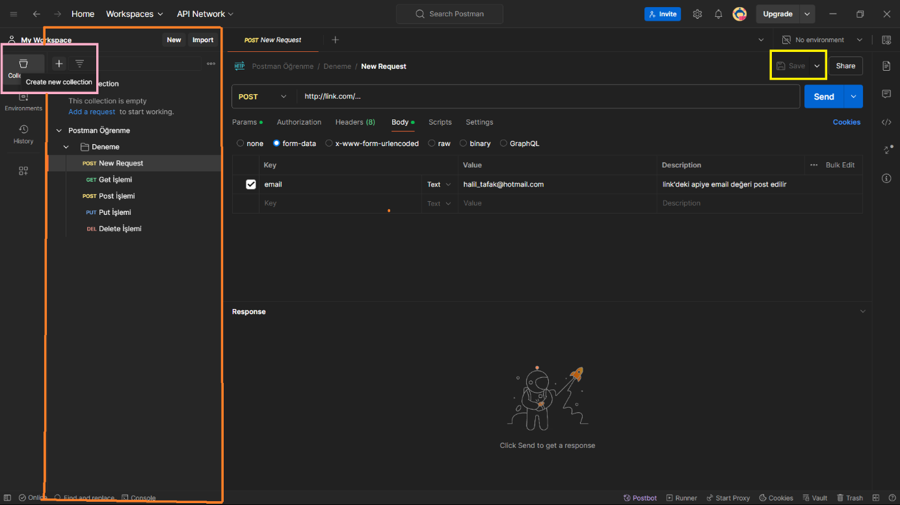

Figure 6 Collection Kolesyon Görseli

### İstekleri Koleksiyonlara (Collections) Ekleme

**İstek Eklemek:**

1. **Yeni İstek Oluşturma**: Postman’ın ana ekranında, üst menüden New butonuna tıklayarak yeni bir istek oluşturun.
2. **İstek Detaylarını Girin**: İstek türünü (GET, POST, PUT, DELETE vb.) seçin ve URL’yi girin.
3. **İsteği Koleksiyona Kaydetme**:
   * İstek detaylarını girdikten sonra, sağ üst köşedeki Save butonuna tıklayın.
   * Açılan pencerede isteğinizi kaydetmek istediğiniz koleksiyonu seçin.
   * İsteğe bir isim verin ve **“Save”** butonuna tıklayın. (bkz. Figure 6 Collection Kolesyon Görseli Turunculu Alan)

**İstekleri Düzenleme:**

1. **Koleksiyonunuzu Açın**: Sol taraftaki Koleksiyonlar panelinden düzenlemek istediğiniz koleksiyonu seçin.
2. **İstek Listesini Görüntüleyin**: Koleksiyonun içindeki isteklerin listesini görüntüleyin.
3. **İstek Üzerinde Değişiklik Yapma**:
   * Düzenlemek istediğiniz isteğe tıklayın.
   * İstek detaylarını güncelleyin (URL, parametreler, başlıklar, gövde vb.).
   * **“Save”** butonuna tıklayarak değişiklikleri kaydedin. (bkz. Figure 6 Collection Koleksyon Görseli Sarı Alan)

### Çevresel (Environment) Değişkenler

**Değişken Tanımlama:**

Çevresel (Environment) değişkenler, farklı ortamlarda (geliştirme, test, üretim vb.) aynı istekleri kullanmanıza olanak tanır. Değişkenler, URL, parametreler, başlıklar ve gövde gibi istek öğelerinde kullanılabilir.

1. **Yeni Çevre Oluşturma**:
   * Sağ üst köşedeki dişli simgesine (Environment Quick Look) tıklayın. (bkz. Figure 7 Environment Görsel Sarı Alan)
   * “Add” butonuna tıklayarak yeni bir çevre (Environment) ekleyin.
   * Çevreye bir isim verin ve değişkenleri tanımlayın (isim ve değer çiftleri).
   * **“Add” butonuna tıklayarak çevreyi kaydedin. (bkz. Figure 7 Environment Görsel Mavi Alan)
2. **Değişken Ekleme**:
   * İlgili çevreyi seçin ve **“Edit”** butonuna tıklayın. (bkz. Figure 7 Environment Görsel Turuncu Alan)
   * Değişken adını ve değerini girin.
   * 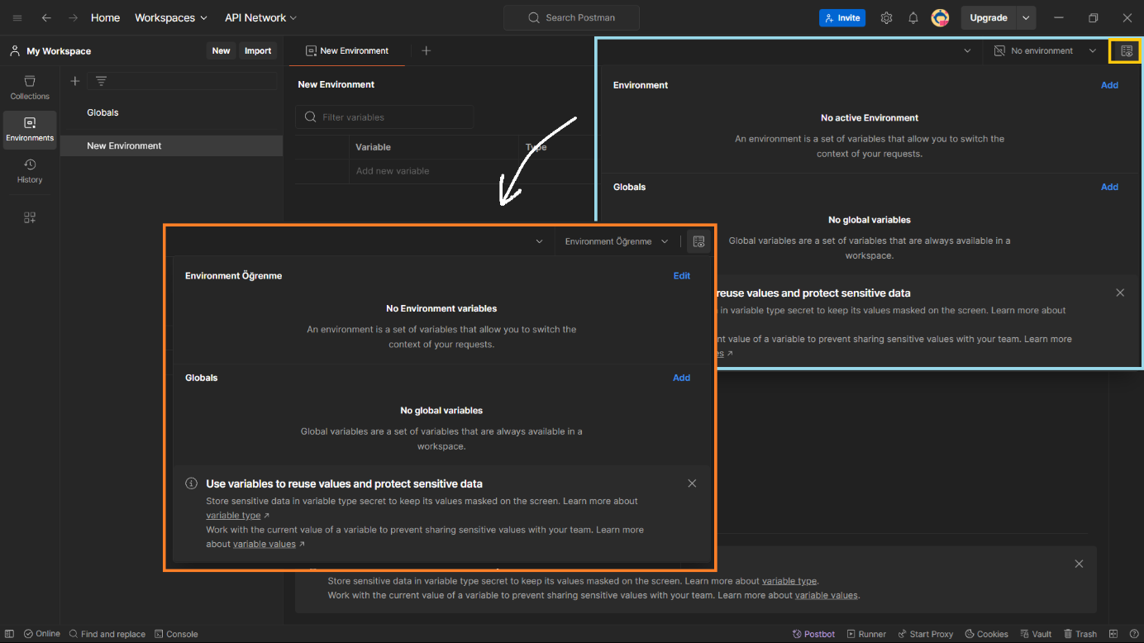**“Update”** butonuna tıklayarak değişiklikleri kaydedin.

Figure 7 Environment Görsel

**Değişken Kullanımı**

1. **Değişken Tanımlama**: İstek URL'sinde, parametrelerde, başlıklarda veya gövdede değişken kullanmak için {{değişkenAdı}} formatını kullanın.
   * Örnek: https://api.example.com/users/{{userId}}
2. **Çevre Seçme**:
   * Sağ üst köşedeki çevre seçici menüsünden ilgili çevreyi seçin.
   * Seçilen çevrede tanımlı değişkenler, isteklerde otomatik olarak kullanılacaktır.
3. **İsteği Gönderme**:
   * Çevresel değişkenleri kullanarak isteğinizi oluşturun ve gönderin.
   * Postman, isteği gönderirken değişkenleri ilgili değerlerle değiştirecektir.

## Testler ve Otomasyon

### Testler Oluşturma

Testler, API isteklerinin beklenen şekilde çalışıp çalışmadığını doğrulamak için kullanılan kod parçacıklarıdır. Postman'de testler, JavaScript kullanılarak yazılır ve istekler gönderildikten sonra çalıştırılır. Testler sayesinde, API'nizin farklı durumlar karşısında doğru sonuçlar verdiğinden emin olabilirsiniz.

**JavaScript ile Test Yazma**

1. **İstek Oluşturma veya Seçme**: Test eklemek istediğiniz isteği oluşturun veya mevcut bir isteği seçin.
2. **Test Sekmesini Açma**:
   * İstek detayları ekranında, Tests sekmesini açın.
3. **Test Kodu Yazma**:
   * Tests sekmesinde, JavaScript kullanarak test kodunuzu yazın.
   * Örnek Test Kodu:
4. 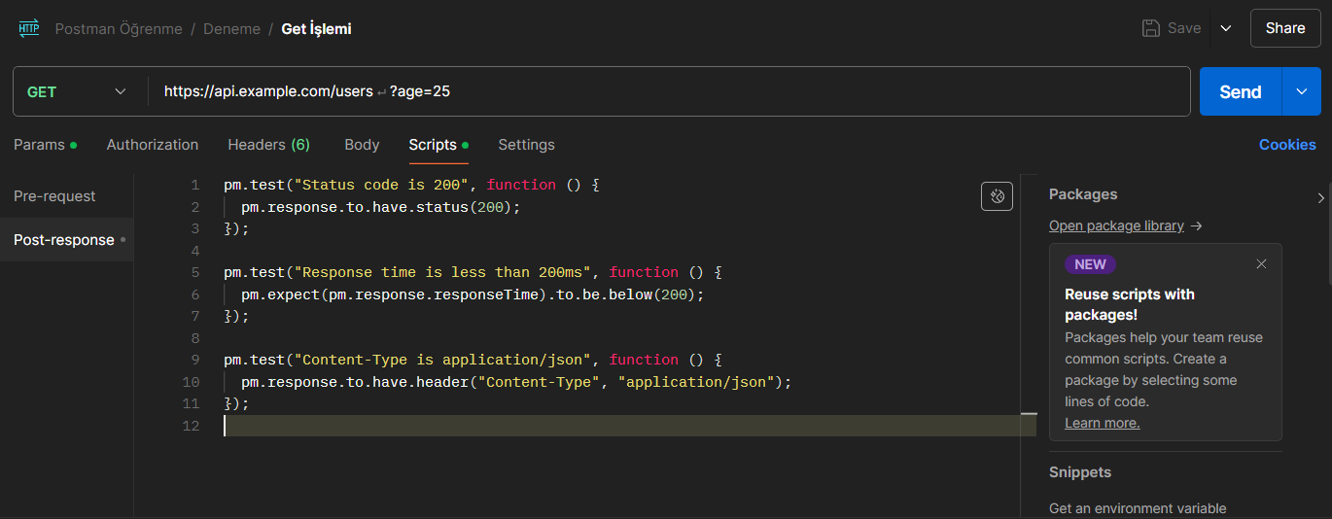**Testleri Kaydetme**: Yazdığınız testleri kaydetmek için sağ üst köşedeki Save butonuna tıklayın.

Figure 8 Örnek Test 1

### Test Sonuçlarını İnceleme

**Test Sonuçlarını Görüntüleme**

1. **İsteği Gönderme**: Testleri eklediğiniz isteği gönderin.
2. **Test Sonuçları Sekmesini Açma**:
   * Yanıt panelinde, Tests sekmesini açarak test sonuçlarını görüntüleyin.
3. **Test Sonuçlarını İnceleme**:
   * Başarılı ve başarısız testler, Tests sekmesinde listelenir.
   * Her bir testin durumu (passed/failed) ve mesajları burada görüntülenir.

**Hata Ayıklama**

1. **Test Hatalarını İnceleme**: Başarısız olan testlerin hata mesajlarını inceleyin.
2. **Yanıt Verilerini Kontrol Etme**: Yanıt gövdesi, başlıklar ve diğer detayları kontrol ederek hatanın nedenini belirleyin.
3. **Test Kodunu Düzenleme**: Hata tespit edildiğinde, Tests sekmesinde test kodunu düzenleyin ve tekrar çalıştırın.
4. **Log Mesajları Kullanma**:
   * console.log() fonksiyonunu kullanarak testlerin çalışmasını izleyebilirsiniz.
   * Örnek Kod: console.log("Response status:", pm.response.status);

### Monitörler

Monitörler, belirli aralıklarla isteklerinizi otomatik olarak çalıştırarak API'nizin performansını ve kullanılabilirliğini sürekli olarak izlemenizi sağlar.

1. **Monitörler Sekmesini Açma**: Postman ana ekranında, sol menüden Monitors sekmesini açın.

* A screenshot of a computer

  Description automatically generatedNot: Sol Menüde Monitors yoksa eklemek için sol bölümde “Configure workspace sidebar” (bkz. Şekil 1 Monitors Ekleme Pembe Alan) tıklayınız ve Monitors ekleyiniz. (bkz. Şekil 1 Monitors Ekleme Sarı Alan)

Şekil 1 Monitors Ekleme

1. **Yeni Monitör Oluşturma**:
   * Create a Monitor butonuna tıklayın. (bkz. Şekil 1 Monitors Ayarlar Pembe Alan)
   * Ayarlamaları Yapın. (bkz. Şekil 1 Monitors Ayarlar Yeşil Alan)
   * Monitörünüz için bir isim belirleyin.
   * İzlemek istediğiniz koleksiyonu seçin.
   * Monitör çalıştırma sıklığını ayarlayın (örneğin, her saatte bir). (bkz.Şekil 1 Monitors Ayarlar Kırmızı Alan)
   * İsteğe bağlı olarak çevre (environment) seçin.
   * 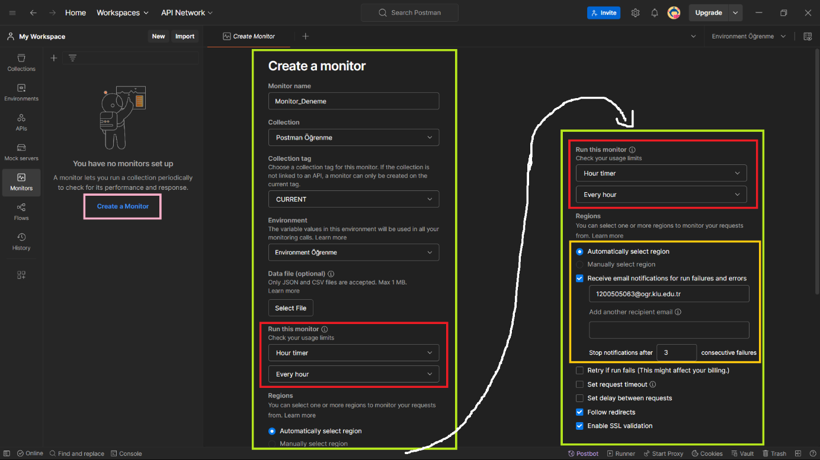İsteğe bağlı hata veya error aldığında bildirim gitmesi için gerekli bölümleri seçin. (bkz. Şekil 1 Monitors Ayarlar Turuncu Alan)
   * **“Create”** butonuna tıklayarak monitörü oluşturun.

Şekil 2 Monitors Ayarlar

**Monitörleri İzleme ve Yönetme**

1. **Monitör Listesini Görüntüleme**: Monitörler sekmesinde, oluşturduğunuz monitörlerin listesini görüntüleyin.
2. **Monitör Detaylarını İnceleme**:
   * İzlemek istediğiniz monitöre tıklayarak detaylarını görüntüleyin.
   * Monitörün son çalıştırma durumu, başarı/başarısızlık oranı ve hata detayları burada listelenir.
3. **Monitörleri Yönetme**:
   * Monitörleri düzenleyebilir, silebilir veya çalıştırma sıklığını değiştirebilirsiniz.
   * İzleme sonuçlarını analiz ederek API'nizin performansını sürekli olarak kontrol edebilirsiniz. (bkz. Şekil 3 Monitors Yönetme)

Şekil 3 Monitors Yönetme

## Dokümantasyon ve Paylaşım

### Otomatik Dokümantasyon

Postman, API isteklerinizi ve koleksiyonlarınızı otomatik olarak belgeleyebilmenizi sağlar. Bu dokümantasyon, API'nizin nasıl kullanılacağını açıklayan, istek detaylarını, parametreleri, örnek yanıtları ve daha fazlasını içeren bir rehberdir.

1. **Koleksiyonu Seçin**: Dokümantasyonunu oluşturmak istediğiniz koleksiyonu sol taraftaki Koleksiyonlar (Collections) panelinden seçin.
2. **Dokümantasyon Sekmesini Açın**:
   * Koleksiyon detayları ekranında, Documentation sekmesini açın.
3. **Dokümantasyon Oluşturma**:
   * Generate Collection Documentation butonuna tıklayın.
   * Açılan pencerede, dokümantasyon için gerekli bilgileri doldurun (örneğin, başlık, açıklama, örnek yanıtlar).
   * **“Generate Documentation”** butonuna tıklayarak dokümantasyonu oluşturun. Eğer Oluşturduysanız **“View Documentation”** olarak karşınıza çıkar. (bkz. Şekil 4 Documentation Pembe Alan)

**Dokümantasyon Özelleştirme**

1. **Dokümantasyonu Düzenleme**: Oluşturduğunuz dokümantasyon üzerinde değişiklik yapmak için Edit butonuna tıklayın.
2. **İçerik Ekleme**:
   * API isteklerinin açıklamalarını, parametrelerin detaylarını, örnek yanıtları ve diğer gerekli bilgileri ekleyin.
   * Markdown kullanarak zengin metin formatında içerik oluşturabilirsiniz.
3. **Görseller ve Kodu Ekleyin**:
   * Dokümantasyonunuzu daha anlaşılır hale getirmek için ekran görüntüleri ve kod örnekleri ekleyin.
4. 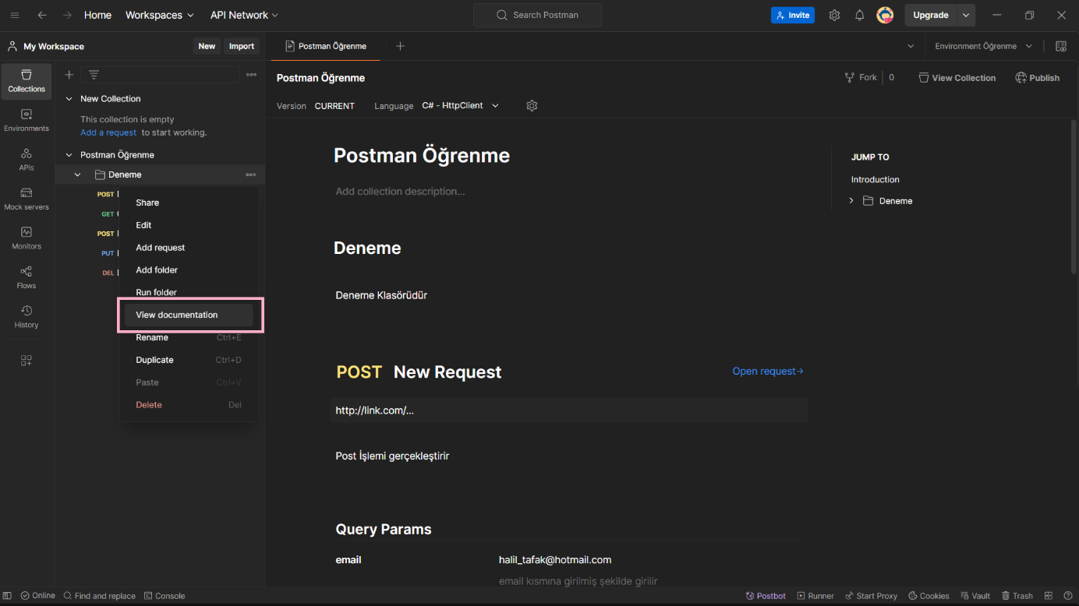**Değişiklikleri Kaydetme**: Tüm değişikliklerinizi tamamladıktan sonra, **“Save”** butonuna tıklayarak dokümantasyonu güncelleyin.

Şekil 4 Documentation

### Ekiplerle Paylaşım

1. **Koleksiyonu Seçin**:

Paylaşmak istediğiniz koleksiyonu sol taraftaki Koleksiyonlar (Collections) panelinden seçin.

2. **Paylaşma Seçeneğini Açma**:

* Koleksiyon detayları ekranında, en üst’te bulunan Share butonuna tıklayın.

3. **Paylaşım Seçenekleri**:

* **Paylaşım Linki Oluşturma**: Koleksiyonun paylaşım linkini oluşturabilir ve ekip üyelerinizle paylaşabilirsiniz.
* **E-posta ile Paylaşma**: Koleksiyonu e-posta ile paylaşabilirsiniz. Alıcıların e-posta adreslerini girerek, onlara doğrudan koleksiyonun linkini gönderebilirsiniz. (bkz. Şekil 5 Ekip Paylaşımı Kırmızı Alan)

4. **Paylaşım Ayarları**:

* Erişim izinlerini belirleyin (okuma, yazma, yönetme).
* **“Share”** butonuna tıklayarak paylaşımı tamamlayın. (bkz. Şekil 5 Ekip Paylaşımı Pembe Alan)

**Ortak Çalışma Alanları**

Postman, ekiplerinizle birlikte çalışmak için ortak çalışma alanları sunar. Bu alanlar sayesinde, ekip üyelerinizle koleksiyonları, testleri ve monitörleri paylaşabilir ve iş birliği yapabilirsiniz.

1. **Çalışma Alanını Seçin**: Postman ana ekranında, sağ üst köşedeki çalışma alanı (Workspace) menüsünden mevcut bir ortak çalışma alanını seçin veya yeni bir çalışma alanı oluşturun.
2. **Yeni Çalışma Alanı Oluşturma**:
   * Create New Workspace butonuna tıklayın.
   * Çalışma alanına bir isim verin ve ekip üyelerinizi ekleyin.
   * Çalışma alanının türünü belirleyin (Private, Team).
   * **“Create Workspace”** butonuna tıklayarak çalışma alanını oluşturun.
3. **Çalışma Alanında Koleksiyon Paylaşma**:
   * Çalışma alanınızda, paylaşmak istediğiniz koleksiyonu seçin.
   * Koleksiyon detayları ekranında, sağ üst köşedeki Move butonuna tıklayın.
   * 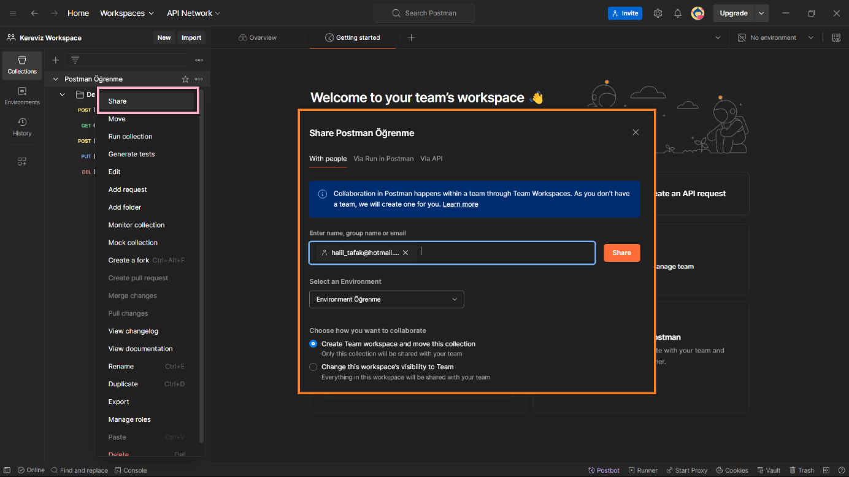Koleksiyonu ilgili ortak çalışma alanına taşıyın.

Şekil 5 Ekip Paylaşımı

## Mock Sunucular

**Mock Sunucu Oluşturma**

Mock sunucular, henüz geliştirilmemiş veya kullanıma sunulmamış API uç noktalarını simüle etmek için kullanılır. Bu, geliştiricilerin ve test uzmanlarının API bağımlılıklarını aşarak çalışmalarına devam etmelerini sağlar.

**Mock Sunucu Oluşturma**:

1. Postman ana ekranında, sol menüden Collections sekmesine gidin.
2. Mock sunucusunu oluşturmak istediğiniz koleksiyonu seçin.
3. Koleksiyon detayları ekranında, Mock Server butonuna tıklayın.
4. Create Mock Server penceresi açılacaktır.
5. Mock sunucusu için bir isim girin.
6. İsteğe Bağlı Environment Ekleyin.
7. 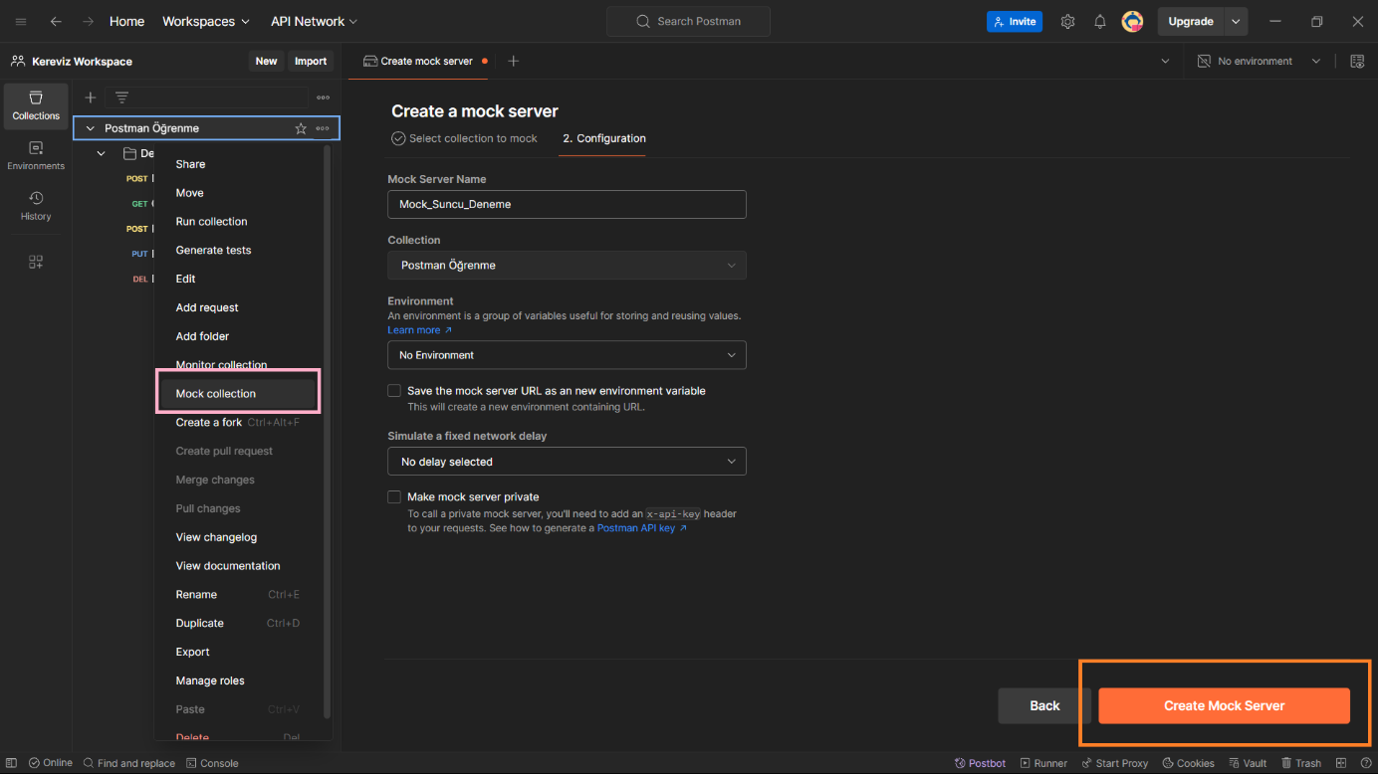Create Mock Server butonuna tıklayarak mock sunucusunu oluşturun.

Şekil 6 Mock Sunucu Oluşturma

**Mock İstekler ve Yanıtlar**

1. **Mock İstek Oluşturma**:
   * Mock sunucusunda kullanmak istediğiniz isteği oluşturun veya mevcut bir isteği seçin.
   * İstek detayları ekranında, Save butonuna tıklayarak isteği mock sunucusuna kaydedin.
2. **Yanıt Oluşturma ve Özelleştirme**:
   * İstek detayları ekranında, Examples sekmesine tıklayın.
   * Add Example butonuna tıklayarak yeni bir örnek yanıt oluşturun. (bkz. Şekil 7 Mock Sunucu Yanıt Oluşturma Pembe Alan)
   * Örnek yanıt için bir isim girin.
   * Yanıt gövdesi, başlıklar ve durum kodunu özelleştirin.
   * Örnek yanıtı kaydedin.
3. **Mock Sunucusunu Test Etme**:
   * Mock sunucusunun URL'sini kullanarak istek gönderin.
   * Örnek yanıtların doğru şekilde döndüğünden emin olun.

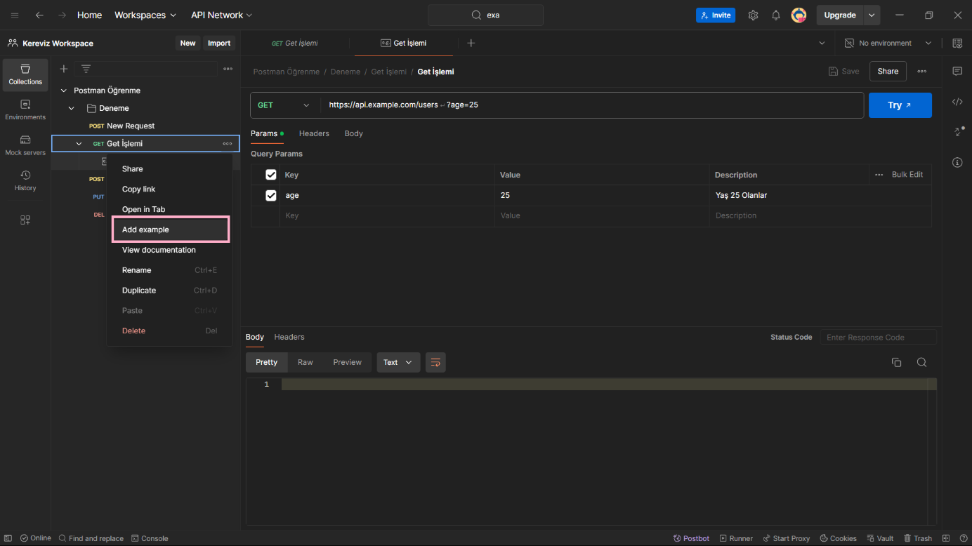

Şekil 7 Mock Sunucu Yanıt Oluşturma

# KAYNAKÇA

<https://learning.postman.com>

<https://virgosol.com/tr/blog1/detay/postman-ve-apie-lk-bakis-application-programming-interface->

<https://academy.patika.dev/courses/net-core/2-postman-nedir-nasıl-kullanılır>

<https://tugceakin.medium.com/collection-kullanimi-92e556aa41d4>

https://www.youtube.com/watch?v=6_bYRsbeyCc&t=91s